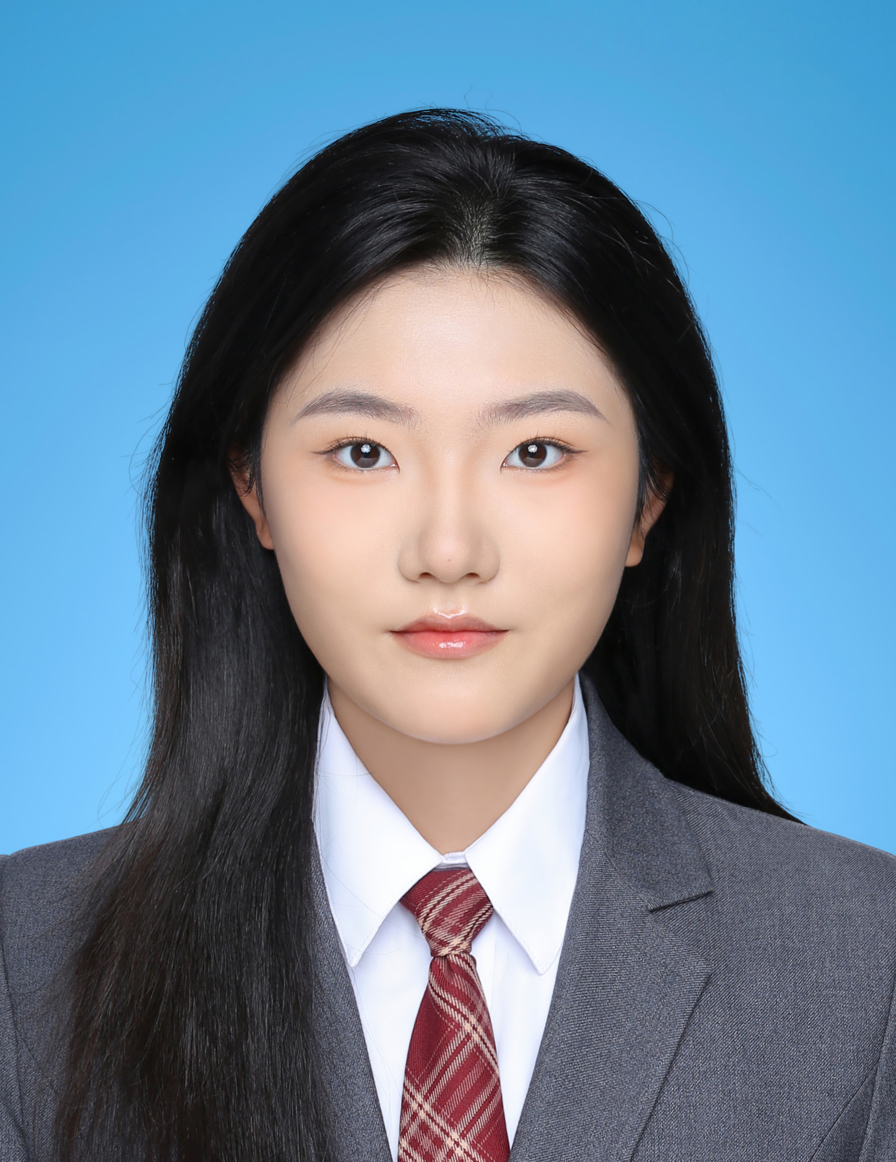
杨欣妍
电话：15933871211 邮箱：15933871211@163.com
出生年月：2006.01 现居：上海市
 教育背景
2023.09 - 2027.06 东华大学（教育部直属211） 数学与应用数学|本科
- 学业成绩：GPA 3.75/5.0（专业排名：17/68），现已保研至本校计算数学方向。
- 核心课程：数据科学技术与应用（99）、MATLAB数学实验（96）、数据挖掘（93）、数值分析（92）、泛函分析（100）、高等代数（94）。
 科研成果
- 荣誉奖项：东华大学一等奖学金、全国大学生市场调查与分析大赛国家级三等奖、APMCM数模竞赛国家级三等奖、毕马威商赛全国二等奖。
- 资质证书：英语六级（514分）、普通话二级甲等。
- 编程工具：熟练使用 Python（Pandas、Sklearn）、SQL、MATLAB 处理数据；掌握 SPSS 进行统计分析。
- 算法模型：熟悉 Logit回归、K-means聚类、孤立森林异常检测、LDA文本挖掘等统计算法。
- 数据可视：熟练使用 Power BI（Power Query、DAX） 与 Excel 进行多维度可视化与商业图表绘制。
 项目经历
2025.11 - 2026.04 第十六届全国大学生市场调查与分析大赛 核心成员（国家级三等奖）
- 数据清洗：主导收集上海市博物馆文创市场 802 份有效问卷与四段深度访谈记录，完成变量编码、描述性统计、信效度及随机性检验；使用 Python 抓取并清洗社媒评论数据，为后续分析提供高质量数据底座。
- 建模分析：独立构建二元Logit回归模型识别购买关键因素；建立双路径漏斗模型分析转化路径；利用Python开展NLP文本挖掘；结合K-means聚类与PCA降维，划分三类典型消费者画像。
- 分析交付：输出完整调研报告及可视化图表，基于模型结果提炼差异化用户画像，从产品设计、精准营销等维度提出可落地的优化策略，最终斩获国家级三等奖。
2025.10 - 2025.11 咖啡店年度营业额数据分析与预测（Kaggle） 核心成员（大作业得分99）
- 数据探索：基于Kaggle上某咖啡店整年营业数据，完成数据清洗与特征工程，开展探索性数据分析（EDA）并绘制8张可视化图表，洞察销售趋势与核心特征。
- 模型预测：分别构建SARIMA与随机森林模型对销量进行预测，经特征筛选与参数调优，优化后的随机森林模型在测试集上表现优异（R²高达0.9688，MAE降至21.82，RMSE仅为24.71）。
- 策略交付：基于预测结果与特征重要性分析，输出完整的销量预测报告，并针对门店运营、备货等环节提出针对性的策略建议。
2024.09 - 2024.12 毕马威工科女生赋能计划（商赛） 核心成员（国赛二等奖）
- 数据清洗：基于Wind数据库，使用Python处理A股76家集成电路企业2021-2023年财务数据，完成多源表格清洗，构建包含24个原始数据与15个衍生指标的39维特征库。
- 建模分析：搭建孤立森林（Isolation Forest） 机器学习模型开展异常值检测，结合业务逻辑筛选核心特征并优化模型参数，精准锁定4家财务异常企业，输出高风险名单及具体异常原因分析。
- 分析交付：使用Power BI完成财务指标与产业趋势的多维度可视化，产出11张核心图表；撰写24页数据分析报告，针对审计痛点提出可落地的数智化平台优化方案。
2025.11 第十五届APMCM亚太地区大学生数学建模竞赛 核心成员（国家级三等奖）
- 模型构建：针对宇树G1人形机器人，基于D-H法则构建关节坐标系与质心补偿模型，结合拉格朗日动力学建立包含关节限位、力矩等多重约束的非线性运动规划模型。
- 算法优化：运用SQP（序列二次规划）算法进行求解与轨迹优化，通过代码仿真对比不同方案，验证算法有效性，锻炼了将复杂业务问题抽象为数学模型并求解的能力。
 科研经历
2026.01 - 2026.05 多智能体系统一致性研究 第二作者（论文撰写中）
- 模型设计：针对具有合作-竞争交互关系的二阶多智能体系统，参与构建尺度群二分之一致性控制框架，设计基于局部一致性误差的自适应参数更新律，完成严密的数学理论推导与稳定性证明。
- 仿真验证：独立使用MATLAB搭建数值仿真环境，处理多智能体运行状态数据，模拟并绘制相平面螺旋收敛轨迹及多维度误差曲线，以可视化图表验证控制策略的有效性，成果以第二作者身份撰写学术论文。
2025.06 - 2026.06 大学生创新创业项目（上海市省级立项） 核心成员
- 文献梳理：独立阅读并梳理50余篇中外核心文献，具备熟练阅读英文文献并精准提炼核心要点的能力，针对11篇论文完成深度思维导图重构，提炼14篇前沿文献的核心脉络。
- 算法拆解：精读6篇关键文献，逐个定理进行严密数学推导与证明，深入理解复杂算法的底层数学逻辑，接受严格的科研规范训练，为后续应用复杂机器学习模型打下坚实数理基础。
 校园经历
2024.07 - 2024.08 返家乡”社会实践 民政局社会救助科文员
- 数据审核：协助审核低保申请材料200余份，参与入户核查30户家庭，严谨核对各项指标与档案数据，确保信息准确无误，锻炼了细致的数据比对与异常排查能力。
- 调研分析：参与撰写2篇调研报告，结合实际痛点提出多项流程优化建议；组织防火防溺水宣传活动8场，覆盖居民及学生1200余人，具备良好的沟通协调与项目推进能力。
 个人优势
- 数理底蕴：数学专业保研直博生，多门核心课近满分，具备扎实的概率统计与微积分功底。面对复杂数据模型，能快速拆解其底层数学逻辑，既具备熟练的代码实现能力，又能从原理层面把控算法的适用性与准确性。
- 敏捷钻研：自驱力极强，具备优秀的快速学习能力。面对全新业务场景与海量文献，能迅速抽丝剥茧、提炼核心脉络；善于将模糊的业务问题抽象转化为可量化的数据模型，并具备较强的抗压能力与团队协作精神。

